Шишхова Фатима Схатбиевна
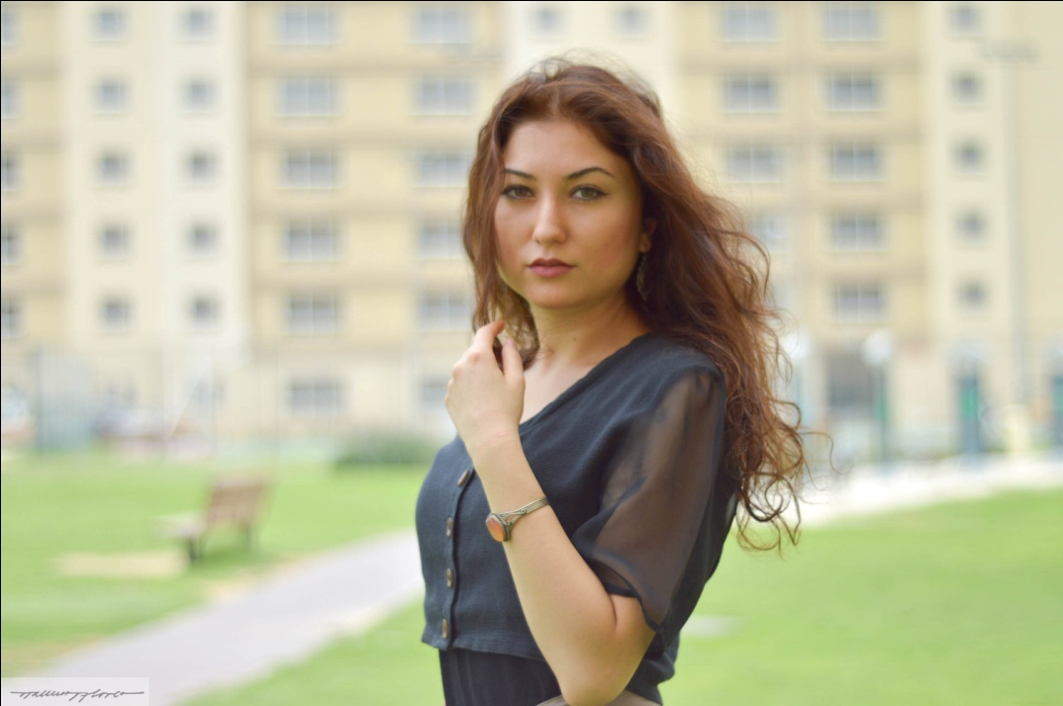
Контактная информация | Моб. Телефон: +7 988 084 55 53  Эл. почта: fatima_01@inbox.ru  Дата рождения: 10.07.1992  Семейное положение: не замужем  Дети: нет
Цель | Желаемая должность: переводчик, администратор, гид, официантка (деятельность, в которой требуется знание иностранных языков)  Зарплата: от 30000 рублей
Опыт работы | Няня в семье с тремя детьми в Германии (1год)  Официантка в ресторане «Сavalli Caffe» в ОАЭ, Дубаи  (6 месяцев)
Образование  Курсы и тренинги | Пятигорский государственный лингвистический университет, Институт лингвистики, коммуникационного менеджмента и информационных технологий, преподаватель английского и немецкого языков  Volkshochschule Frankfurt (языковая школа в г. Франкфурт-на-Майне)

Иностранные языки и компьютерные навыки | Английский: уровень профессионального владения  Немецкий : уровень профессионального владения  Русский: родной  Адыгейский: родной  MS Office, Word, Excel, Power Point, Photoshop
Личные качества | Инициативность, ответственность, уравновешенность, психологическая устойчивость к стрессовым ситуациям, самостоятельность в принятии решений и умение работать в команде, высокая самообучаемость, стремление добиваться наилучшего результата в работе.  Вредных привычек не имею (не курю, не употребляю алкоголь), занимаюсь саморазвитием.

